Успешные практики в региональный образовательный Атлас

1. Территория: Красноярский край, Дзержинский район
2. Полное наименование образовательной организации: Муниципальное бюджетное общеобразовательное учреждение Дзержинская средняя школа №2.
3. Ф.И.О. должность ответственного за реализацию практики: Жгун Светлана Владимировна, учитель – логопед.

4. Контактные данные (телефон, e-mail) 89509767698

5. Автор(ы) Ф.И.О.с указанием должности и места работы: Жгун Светлана Владимировна, учитель – логопед.

6. Название практики: Образовательный проект использования мнемонических приёмов «Запомнить легко».
7. Основная идея практики (актуальность, цели, задачи)
Актуальность: В настоящее время инновационные процессы в образовании требуют внедрения новых образовательных технологий обучения, так как отмечается возникновение определённых проблем:
-Значительное возрастание количества неуспевающих, которые не в состоянии освоить общеобразовательные программы начальной школы.
-Увеличилась категория стойко неуспевающих учеников.
Анализ проведённых психолого-педагогических исследований показал, что основной причиной школьной неуспеваемости являются недостатки в развитии познавательной сферы школьников, а именно памяти. При этом главной причиной не запоминания является неумение организовать и контролировать работу, а также применять приёмы запоминания.
Важно на начальном этапе обучения формировать через активную деятельность на уроке умение пользоваться мнемоническими приёмами. Для этого мнемоприёмы необходимо освоить самим педагогам и представить на школьных практикумах для создания информационной базы. Так возникла потребность в создании образовательного проекта использования мнемонических приёмов «Запомнить легко».
Выделены основные мероприятия, направленные на освоение и использование мнемоприемов всеми педагогами начальной школы, что является достижением заявленной цели: план мероприятий, практикумы педагогов.
Инновационная разработка распространяется на категорию учащихся начальных классов и преследует следующие цели:
Освоить и применить в активной учебной деятельности комплекс мнемонических приемов, направленных на повышение результативности обучения.
Вызвать интерес к изучаемому предмету и успешное запоминание, через подачу учебного материала с помощью мнемоприёмов, выходящих за рамки стандартных заданий, а также эмоциональный подъём способствующий достижению результата.
Достижение поставленных целей предполагает решение следующих задач:
Задачи подготовительного этапа: | Задачи основного этапа: | Задачи перспективы:
Выбор приёмов педагогами школы.  Составление комплекса мнемонических приёмов применяемых в активной деятельности на практикумах школы, в начальной школе.  Составление мониторинга. | Применение мнемоприёмов в учебной деятельности и отслеживание результата  По темам и видам памяти, усвоению приёма  Ведение, в течении учебного года, «Мониторинга развития видов памяти». | Представление проекта на районных, краевых и всероссийских форумах, инновационных площадках.

Итоговый контроль осуществляется через: стандартизированные разработанные собственные инструментарии, мониторинговые таблицы.
8.1.Направление представленной практики

-Модели реализации инклюзивного образования.
- Создание условий для становления и развития педагогов.

8.2. Направленность практики в совершенствовании сферы образования

Учебно-методическое обеспечение

9. Возможный масштаб практики
-муниципальный
-школьный

10. Вид деятельности
Урочная деятельность
Внеурочная деятельность

11. Уровень образования
Начальная ступень (1-4 кл.)

12. Специфика
С речевыми дисфункциями
С отсталостью умственного развития
С задержкой психического развития
Комплексные нарушения
Другое: С условной нормой

13. Целевые группы практики
Обучающиеся и педагоги

14. Логика (технология, способ) решения задачи для целевой группы.

Инновационность работы: Для максимальной эффективности и результативности приемов, разработан план применение в активной деятельности.
В проекте представлены принципы составления и сочетания мнемоприёмов и дидактических игр, которые указаны в проекте: активная роль ученика, возросший познавательный интерес и эмоциональный подъём, низкая нагрузка на память.
Представленный комплекс приёмов это:
- Развитие памяти (тренинг по разным приёмам запоминания)
- Умение анализировать, вычленять части, объединять в пары, группы, целое, умение систематизировать
- Развитие логики
- Развитие образного мышления
- Формирование умения связно мыслить, составлять рассказы, перекодировать информацию
- Решение дидактических, образовательных задач
- Тренировка внимания
- Формирование навыка правильного графического изображения
Это позволит повысить уровень познавательной и речевой активности, некоторые коммуникативные качества:
- способность работать в паре, группе,
- понимать сохранять и принимать учебную задачу,
- высказывать свои мысли полным предложением при составлении рассказа,
- сформировать, и использовать в речи обороты и клише в нужных ситуациях общения.
Приобрести умение самостоятельно кодировать информацию, подбирать ассоциации, выполняя творческие задания.
Благодаря разработанным нами индивидуальным мониторинговым таблицам, мы можем установить соответствие развития школьника ожидаемым запланированным результатам и организовать индивидуальную гибкую систему психологического и логопедического, педагогического сопровождения:
1. Мониторинг применения и эффективности приёмов запоминания по темам.
2.Индивидуальный мониторинг развития памяти.

15. Структурные компоненты практики

Система уроков и внеурочной деятельности

16. Содержательные компоненты практики (отметить наличие)
Концептуальная основа +
Технологическая основа +
Цели обучения +
Задачи обучения +
Планируемые результаты обучения +
Предметное содержание +
Способы организации учебного процесса, методы и приемы +
Система контроля и оценки образовательного результата +
17. Организационные механизмы реализации практики
Практика реализуется в рамках образовательной организации +
18. Достаточность обеспечения практики
Кадровое обеспечение
Материально-техническое обеспечение
19. Организационные условия применения практики (отметьте варианты) *
Необходимость поддержки внеурочными занятиями

20. Технические условия применения практики (отметьте варианты) *
Компьютер
Мультимедийное оборудование
Специализированное оборудование для обучающихся с ОВЗ

21. Результаты и достижения при реализации практики

Полученные результаты:
По результатам стартовой диагностики и итоговой диагностики произошла положительная динамика уровня внимания и памяти школьников,
стартовая | итоговая
По форме психологической активности
(зрительная, слуховая).
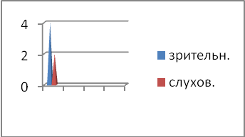 | 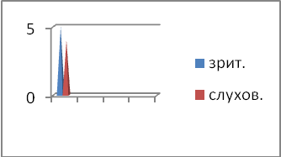
По продолжительности протекания процесса
(кратковременная, долговременная).
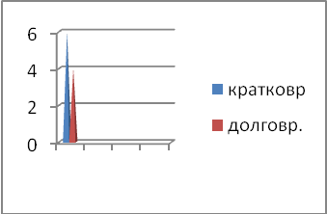 | 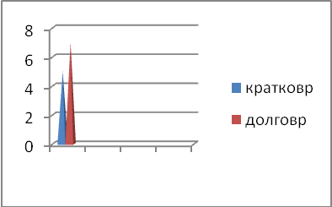
По ведущему анализатору
(непроизвольная, произвольная).
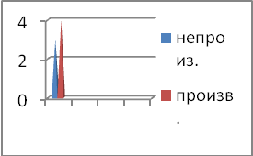 | 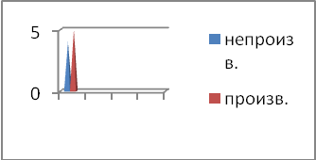

22. Значимость результатов для сферы образования Красноярского края, Дзержинского района: возможность использования разработанного плана работы с педагогами по освоению приемов мнемотехники, использования индивидуальных мониторинговых таблиц для организации индивидуальной работы с обучающимися, построения индивидуальной траектории роста уровня памяти разного вида.

Используемые приемы для работы с детьми ОВЗ могут помочь в работе и с детьми нормы, увеличить уровень запоминания школьников и развивать логические операции (ассоциативное сравнение и запоминание)
23. Укажите критерии, параметры, индикаторы измерения результативности реализации практики:
Задачи этапов работы над проектом:
Задачи подготовительного этапа: | Задачи основного этапа: | Задачи перспективы:
Выбор приёмов педагогами школы.  Составление комплекса мнемонических приёмов применяемых в активной деятельности на практикумах в начальной школе.  Составление мониторинга. | Применение мнемоприёмов в учебной деятельности и отслеживание результата  По темам и видам памяти, усвоению приёма  Ведение, в течение учебного года, «Мониторинга развития видов памяти». | Представление проекта на районных, краевых и всероссийских форумах, инновационных площадках.

Этапы работы над проектом.
Этапы реализации проекта | Содержание | Планируемый результат на каждом этапе | Время реализации
Подготовительный этап:
1.Выбор и изучение практики в интернет источниках. Инновация: разработать их применение в активной деятельности | Исследовать необходимый материал. | Подготовленные мнемоприёмы | сентябрь
2.Знакомство с мнемоприёмами на школьных практикумах | Обмен информацией | Теоретическая подготовка к применению. | Сентябрь 2017, 2018-2019
3.Разработка мониторинга на школьном практикуме | Подготовить мониторинг использования | Отслеживание результата | Сентябрь 2017, 2018-2019
Основной этап:
1.Применение мнемоприёмов и мониторинга педагогами школы | Практическое применение и отслеживание результата в учебной деятельности | Выводы о эффективности представленных разработок. | В течение 2017 – 2018 учебного года
Задачи перспективы:
1.Представление проекта и результатов мониторинга Привлечение инициативных групп школ Дзержинского района | Презентации, мастер-классы | Представление проекта на районных, зональных и всероссийских форумах, инновационных площадках. | 2019 – 2020 учебный год

«Индивидуальный мониторинг развития памяти» ФИ обучающегося__111___
Рез-ты стартовой диагностики | Выбор приёмов | Результаты по итогам использования приёма…. | Изменения в выборе приёмов | Промежуточная диагностика | Изменения по итогам промежуточной диагностики | Итоговая диагностика | Планирование работы
Зрительная память:  Удержано 4 стимула | Коллаж | Зрительная память:  Удержано 4 стимула | Прорисовка цифр и букв | Зрительная память:  Удержано 5 стимулов | Изменений не требуется | Зрительная память:  Удержано 5 стимулов | Коллаж + Прорисовка цифр и букв
Слуховая память:  Низкий уровень | Мысленная прорисовка | Слуховая память:  Низкий уровень | Изменений не требуется | Слуховая память:  Средний уровень | Изменений не требуется | Слуховая память:  Средний уровень | Мысленная прорисовка
Кратковременная:  Динамика «10 слов»:  3-5-4-6-6 | Подбор ассоциаций к словарному слову | Кратковременная:  Динамика «10 слов»:  4-4-6-5-6 | Изменений не требуется | Кратковременная:  Динамика «10 слов»:  4-6-6-8-7 | Изменений не требуется | Кратковременная:  Динамика «10 слов»:  4-5-6-6-8 | Подбор ассоциаций к словарному слову
Долговременная:  Отсрочен.воспроизв.:4 | Развесим и соберем слова | Долговременная:  Отсрочен.воспроизв.:4 | Изменений не требуется | Долговременная:  Отсрочен.воспроизв.:5 | Изменений не  требуется | Долговременная:  Отсрочен.воспроизв.:6 | Развесим и соберем слова
Непроизвольная:  3 картинки | Работа с мнемодорожкой | Непроизвольная:  4 картинки | Изменений не требуется | Непроизвольная:  4 картинки | Изменений  не требуется | Непроизвольная:  5 картинок | Работа с мнемодорожкой
Произвольная:  4 картинки | Работа с мнемодорожкой и мнемоквадратом | Произвольная:  5 картинок | Изменений не требуется | Произвольная:  5 картинок | Работа с  мнемодорожкой и  мнемоквадратом +  развесим и  соберем слова | Произвольная:  5 картинок | Работа с мнемодорожкой и мнемоквадратом + развесим и соберем слова

Работа педагога
Образец таблицы:
ФИО учителя
тема | класс | приём | Итоговый контроль | результат
«Словарные слова» | 2 | «Обыгрывание в рисунке запоминаемой буквы». | Словарный диктант | Высокий уровень орфографической  зоркости в словарных словах
«Словарные слова» | 2 | «Прорисовывание запоминаемой буквы в прописанных словах». | Проверочная работа | Высокий уровень орфографической  зоркости в словарных словах
«Словарные слова» | 2 | «Подбор ассоциации к словарному слову с анализом и синтезом полученных слов». | Словарный диктант | Высокий уровень орфографической  зоркости в словарных словах

24. Проблемы, трудности в реализации проекта:-

25.Наличие научного руководителя реализации практики
Нет
26. Наличие опубликованных материалов в рецензируемых изданиях по теме реализуемой практики. Укажите ссылку на источник (если есть). Нет.

